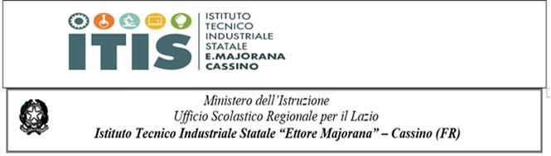
VIA S. ANGELO, 2C as s i no ( F R ) - TEL. 0776/312302 - FAX 0776/311522 F R T F 020002@ i s t r uz i o n e . i t www.itiscassino.edu.it C.F. 81002650604 – C.M. FRTF020002 Indirizzi di studio
Chimica, Materiali e Biotecnologie – Elettronica ed Elettrotecnica – Informatica e Telecomunicazioni – Meccanica, Meccatronica ed Energia-Trasporti e logistica- Corsi di 2° livello (ex corsi serali): Elettronica ed Elettrotecnica- Informatica- Meccanica , Meccatronica

Ai PROF. Carelli Antonio
Martino Gabriella
Funzione Strumentale Area 2

Email: monitoraggiofrequenza@itiscassino.edu.it

MODULO DI MONITORAGGIO MENSILE FREQUENZA ALUNNI - a.s. 2022/2023
(da inviare entro il giorno 5 del mese successivo a quello di riferimento)
Docente Coordinatore di Classe: ____________________________________________________________
Classe coordinata: ________ Sez.: _____ Indirizzo di studi: ______________________________________
MESE DI RIFERIMENTO: _____________________________________________________________

Tipologia 1)

Nominativi alunni (con indicazione della data di nascita) per i quali si registri la seguente situazione: nessun giorno di frequenza alle lezioni a partire dal giorno Lunedì 12 Settembre 2022 data di inizio delle lezioni a.s. 2022/2023.
______________________________________________________________________________________
______________________________________________________________________________________
______________________________________________________________________________________
______________________________________________________________________________________
______________________________________________________________________________________

Tipologia 2)

Nominativi alunni (con indicazione della data di nascita) per i quali si registri la seguente situazione: frequenza non regolare alle lezioni a.s. 2022/2023, ovvero i nominativi di quegli allievi per i quali si registrino nell’arco temporale del mese di riferimento almeno n° 5 (cinque) giorni di assenze continuative dalle lezioni, oppure almeno n° 5 (cinque) giorni di assenze saltuarie dalle lezioni effettuate nell’arco temporale del mese di riferimento, fatti ovviamente salvi i casi di alunni assenti per giustificati motivi di salute opportunamente documentati.
_____________________________________________________________________________________
_____________________________________________________________________________________
_____________________________________________________________________________________
_____________________________________________________________________________________
_____________________________________________________________________________________

Tipologia 3)

Il sottoscritto Docente Coordinatore di Classe ________________________________________________
della Classe: _______ Sez. _____ Indirizzo di studi __________________________________________

DICHIARA SOTTO LA PROPRIA RESPONSABILITÀ CHE

NESSUN ALLIEVO DELLA CLASSE ha effettuato assenze che rientrino nelle tipologie 1) o 2) ovvero nella classe non si presentano casi di allievi con frequenza non regolare rispetto alle tipologie 1) e 2) sopra considerate.

Cassino, _____/____/________ IL COORDINATORE DI CLASSE

__________________________________

